Fach | 6. Klasse
Mathematik | -Multiplizieren und dividieren  -Schätzen, runden, rechnen  -Gewicht und Volumen  -Proportionen  -Pläne
Deutsch | - Bibliothek  - Grammatik: Die vier Fälle  - Klassenlektüre “ Der Tag an dem ich cool wurde”  - Geschichten und Sagen
Französisch | Mille feuilles 6.2: ça y est
Englisch | New World 2: Unit 3 “Sweet story”
NMG | Alpen  -Geschichte und Geschichten: Gotthard, Reisen in früheren Zeiten, Sagen, Gründung der Schweiz  -Geographie: Alpen, Wasser, Eis  Vor den Frühlingsferien: Start Aufklärung

Wichtige Daten:
Februar 2021 Übertrittsgespräche 6. Klasse
16. 2. 2021 Unterricht mit dem Polizisten
24. 2. 2021 Spielmorgen
2. 3. 2021 Nachmittag schulfrei: Weiterbildung LP 21
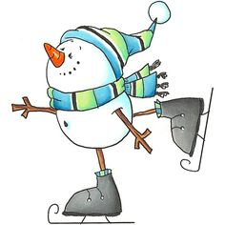
9. 3. 2021 Schlittschuhlaufen am Morgen
15. - 19. 3. 2021 Ev. Skilager
2. / 5. 4. 2021 Karfreitag und Ostermontag: Schulfrei
10. - 25. 4. 2021 Frühlingsferien

Ausblick:
30. 4. 2021 Veloprüfung 6. Klasse
5. 5. 2021 Besuch der Fachstelle “Berner Gesundheit” zum Thema Aufklärung
13. / 14. 5. 2021 Schulfrei (Auffahrtsbrücke)
3. 6. 2021 Sporttag
9. 6. 2021 Wellentag
3. 7. - 15. 8. 2021 Sommerferien

Alle Anlässe finden nur statt, wenn es die epidemiologische Situation erlaubt.

Mit lieben Grüssen Nicole Stöckli und Judith Zürcher

